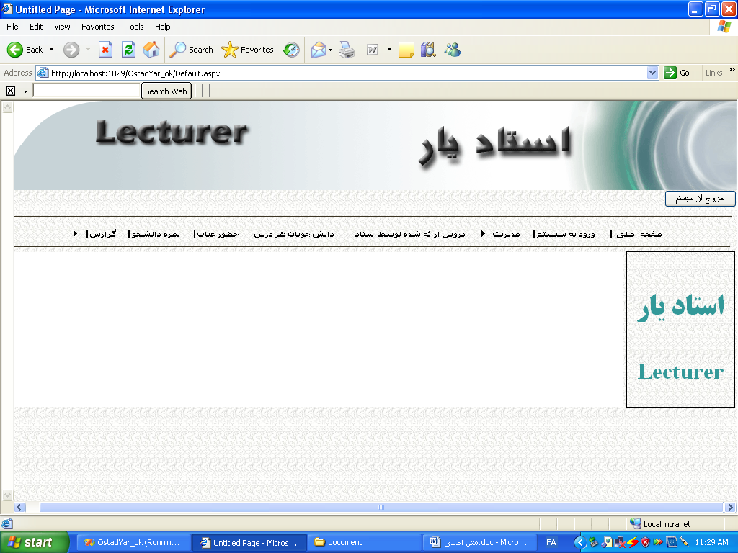
با اجراي برنامه صفحه اصلي برنامه شکل5-1 نمايش داده مي شود

شکل 5-1 صفحه آغازين برنامه
همانطور که مشاهده مي نماييد برنامه داراي منوهايي مي باشد. در ابتدا به معرفي کلي منوها و زير منوها مي پردازيم و در ادامه آنها را شرح خواهيم داد.
صفحه اصلي: با کليک بر روي اين گزينه صفحه اصلي برنامه شکل 5-1 نمايش داده مي شود
ورود به سيستم: براي Login کردن و وارد شدن به سيستم، شکل 5-2 از اين گزينه استفاده مي شود. و براي Logout کردن دکمه خروج از سيستم بايد انتخاب شود شکل 5-1.
مديريت: اين قسمت براي ثبت اطلاعات دانشگاه، دانشکده، گروه آموزشي، رشته تحصيلي، درس، پارامترهاي درسي و اساتيد استفاده مي شود.
دروس ارائه شده توسط استاد: دروسي که هر ترم ستاد اخذ مي کند همراه با اطلاعات ديگري مانند نام دانشگاه و... در اين قسمت ثبت مي شود ثبت مي شود.
دانشجويان هر درس : اسامي دانشجويان هر گروه يا کلاس را در اين قسمت ثبت مي نماييم.
حضور و غياب: براي ثبت جلسات درسي و حضور و غياب از اين گزينه استفاده مي شود
نمره دانشجو : براي ثبت نمره هر پارامتر از اين گزينه استفاده مي شود.
گزارش : براي گزارشگيري از حضور و غياب و بررسي تحويل داده شدن يا نشدن ساير پارامترها و مشاهده نمره پايان ترم از اين منو استفاده مي شود.
حال به توضيح بيشتر در مورد هريک از اين منوها و گزينه ها مي پردازيم
5-1 گزينه ورود به سيستم
با انتخاب اين گزينه شکل 5-2 نمايش داده مي شود و هريک از اساتيد مي توانند با وارد کردن يوزرنيم و پسورد خود Login کنند. بدون Login کردن درسترسي به دو گزينه ي نمره دانشجو، حضور وغياب و منوي گزارش امکان پذير نمي باشد وبا انتخاب آنها شما وارد صفحه Login شکل 5-2 مي شويد
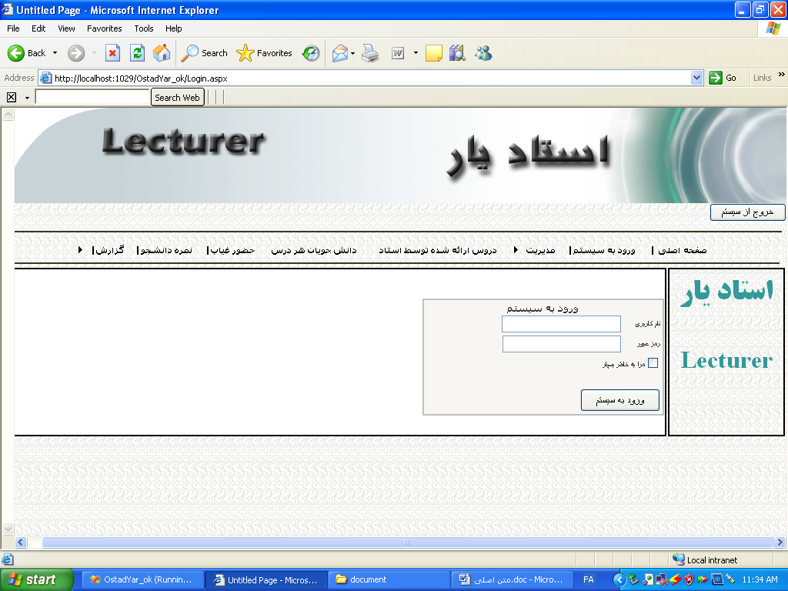

شکل 5-2 ورود به سيستم
5-2 منوي مديريت
شامل گزينه هاي دانشگاه، رشته، درس، دانشجو، پارامتر و استاد مي باشد
5-2-1 دانشگاه
با انتخاب اين گزينه شکل 5-3 الف و ب نمايان مي شود که شامل سه قسمت زير است:
1- اطلاعات مربوط به دانشگاه 2-اطلاعات مربوط به دانشکده 3- اطلاعات مربوط به گروه آموزشي است
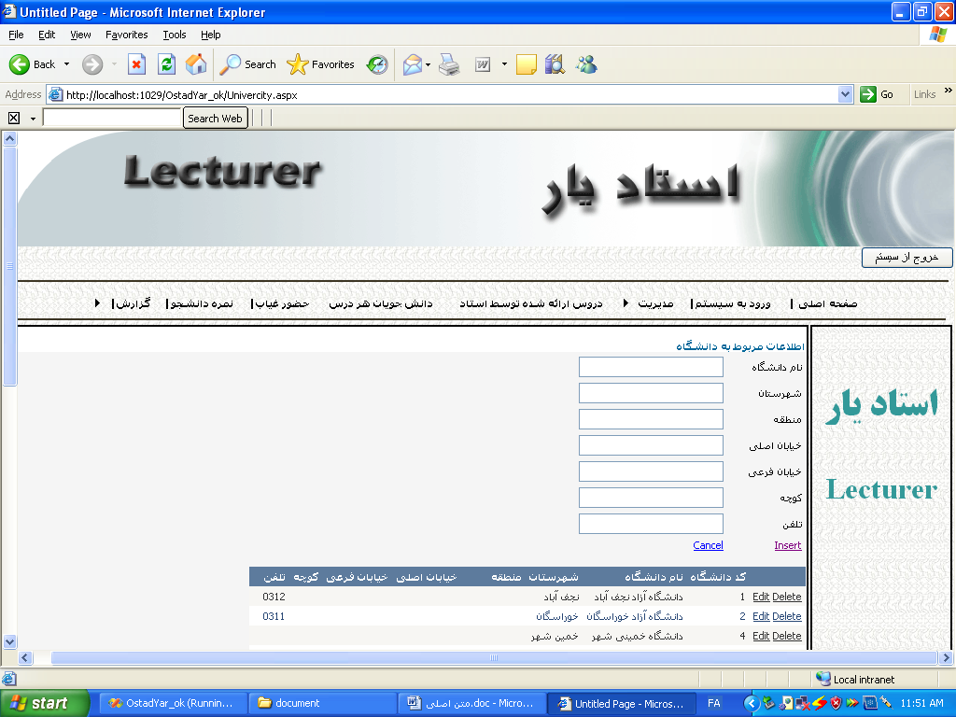
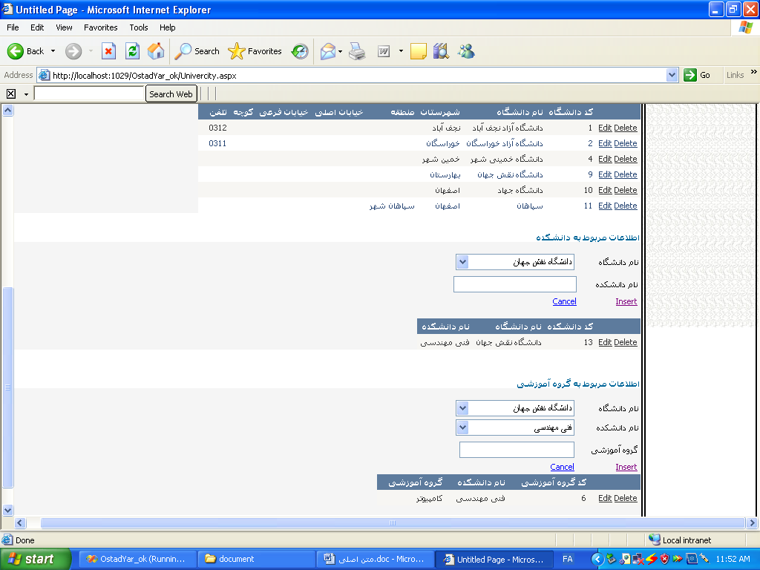

شکل 5-3 الف اطلاعات مربوط به دانشگاه شکل 5-3 ب اطلاعات مربوط به دانشکده و گروه آموزشي

در قسمت دانشگاه از کامپوننت FormView براي گرفتن و درج اطلاعات يک داتشگاه و از يک کامپوننت GridView براي نمايش، حذف و ويرايش اطلاعات مربوط به دانشگاه ها استفاده شده است.
در قسمت دانشکده (قسمت بعدي همين صفحه) دانشگاه موردنظر را از DropDownList انتخاب کرده و در TextBox زير آن دانشکده هاي مربوط به آن دانشگاه را وارد و در پايگاه داده درج مي نماييم. همچنين از يک GridView براي نمايش دانشکده هاي مربوط به هر دانشگاه استفاده شده است.
لازم به توضيح است که کد دانشگاه، دانشکده و گروه آموزشي به صورت خودکار درج مي شوند.
در قسمت گروه آموزشي نام دانشگاه و دانشکده مورد نظر را از DropDownList ها انتخاب کرده سپس گروههاي آموزشي مربوط به آن دانشکده را وارد و درج مي نماييم. در اينجا هم مانند قسمت هاي قبل از يک GridView براي نمايش گروه هاي آموزشي هر دانشکده استفاده شده است.
5-2-2 رشته
در اين قسمت رشته هاي مربوط به هر دانشگاه را در پايگاه درج مي کنيم و کد رشته هم به صورت خودکار ايجاد مي شود. از يک کامپوننت GridView هم براي نمايش اطلاعات رشته مطابق شکل 5-4 استفاده شده است.

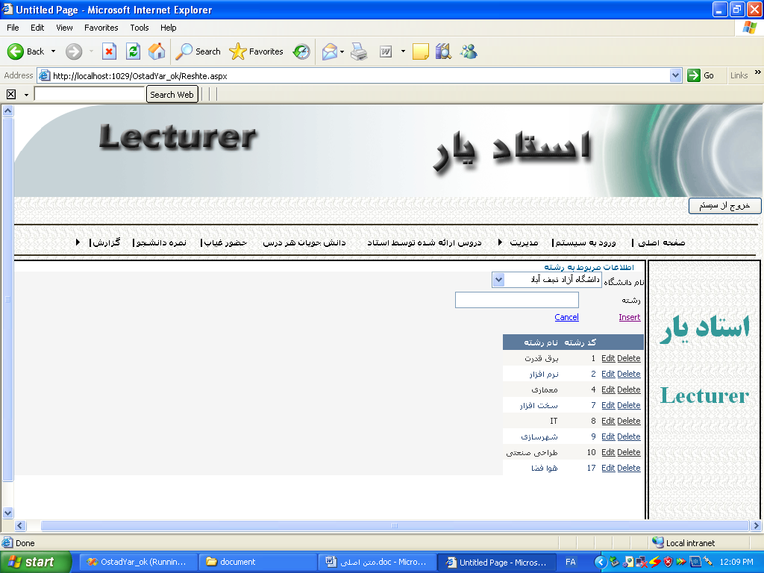

شکل 5-4 ثبت اطلاعات مربوط به رشته هاي تحصيلي

5-2-3 درس
از اين قسمت براي ثبت اطلاعات مربوط به دروس هر رشته استفاده ميکنيم شکل 5-5. همانطور که در شکل مشخص است بايد نام رشته مربوط به آن درس و دانشگاه مربوط به آن رشته مشخص شود.

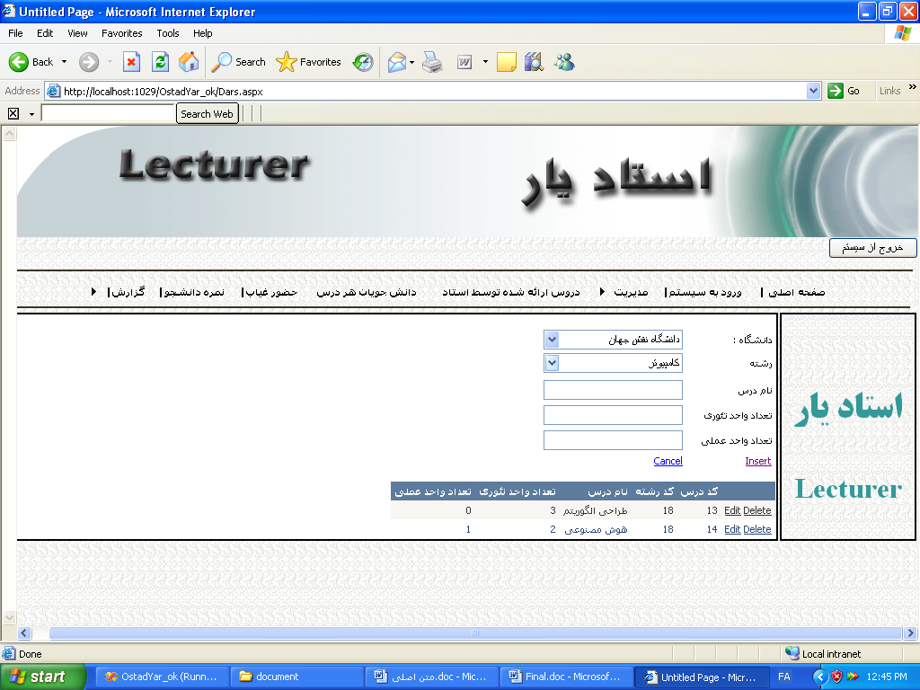

شکل 5-5 ثبت اطلاعات مربوط به دروس
5-2-4 دانشجو
در اين قسمت اطلاعات دانشجويان از جمله دانشگاه، رشته تحصيلي و بعضي ديگر از مشخصات آنها ثبت مي شود شکل 5-6.

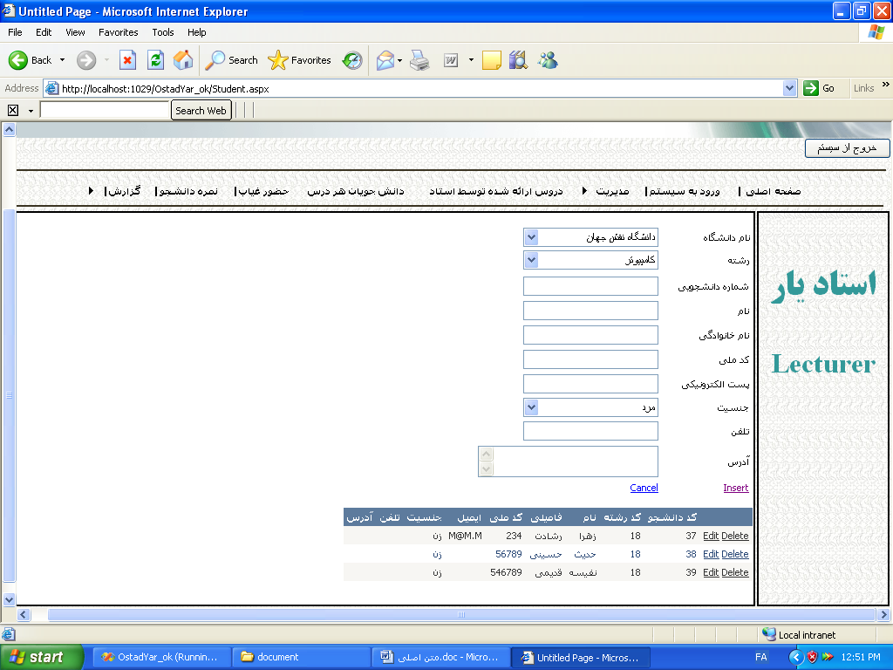

شکل 5-6 ثبت اطلاعات دانشجويان

5-2-5 پارامتر
اين صفحه شامل 2 قسمت است يکي اطلاعات مربوط به پارامتر هاي درسي و ديگري اطلاعات مربوط به گروه پارامترها.
در TextBox قسمت اول پارامترهاي درسي از جمله ميان ترم، تحقيق، سمينار، پروژه، تمرين کلاسي و... را ثبت
مي کنيم شکل 5-7 .
چند پارامتر کنار يکديگر تشکيل يک گروه پارامتر را مي دهند.براي مثال سه پارامتر تحقيق، ميان ترم و پايان ترم و ضريب هر کدام از آنها را در غالب يک گروه مثلا گروه 1 معرفي مي کنيم. در هر گروه مجموع ضريب پارامترها نبايد کمتر يا بيشتر از 1 شود و در گزينه دروس ارائه شده توسط استاد از اين گروه ها استفاده مي کنيم شکل 5-8.

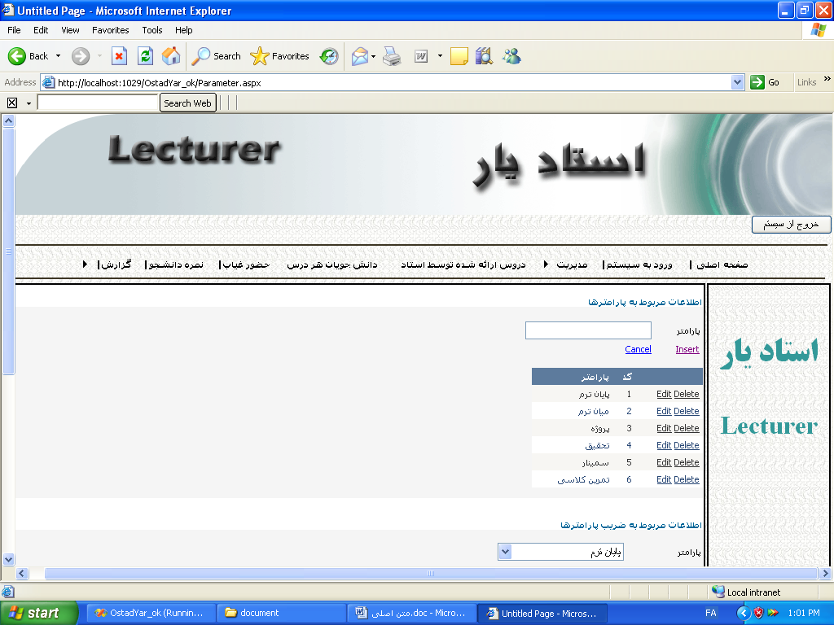

شکل 5-7 ثبت پارامترهاي درسي

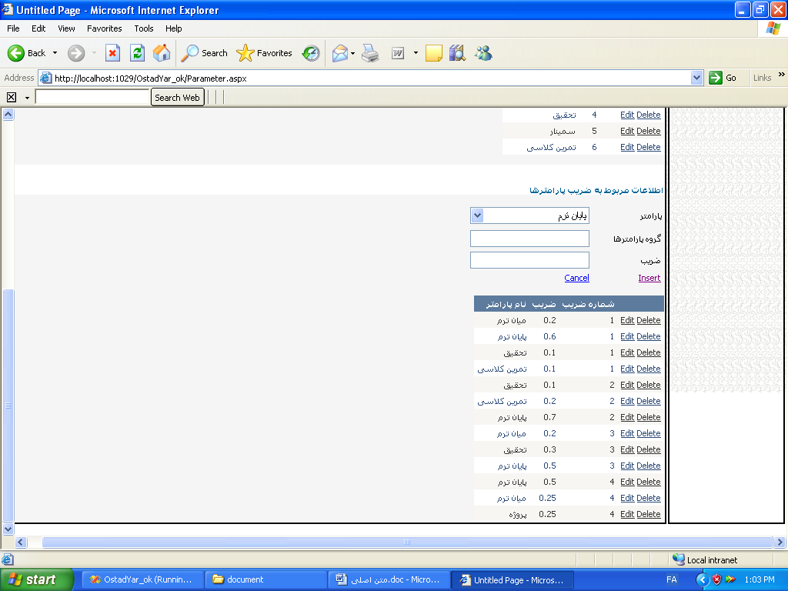

شکل 5-8 مشخص کردن گروه پارامترها

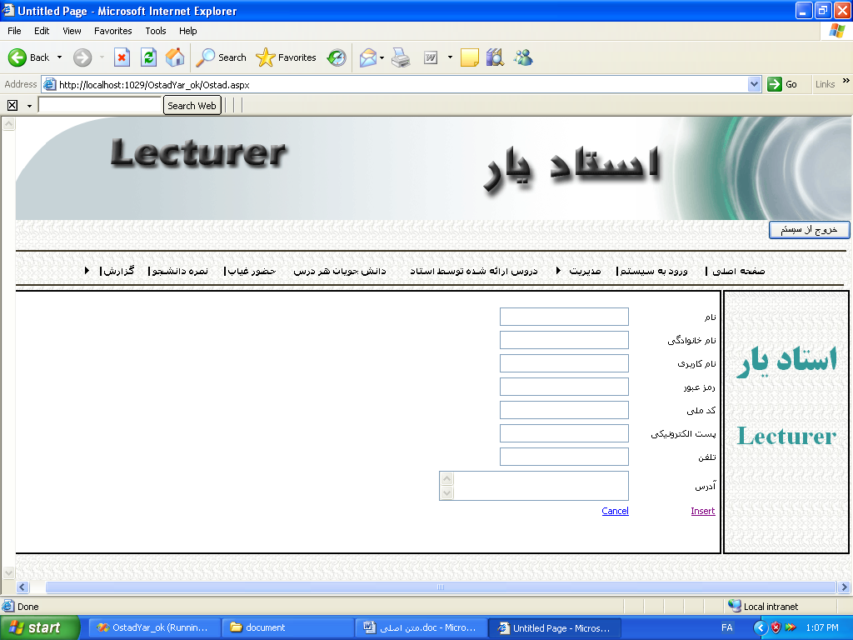

شکل 5-9 ثبت مشخصات اساتيد
5-2-6 استاد
مشخصات اساتيد مانند نام، نام خانوادگي، يوزرنيم و پسورد آنها مشخص وثبت مي شود شکل 5-9(صفحه قبل).
5-3 دروس ارائه شده
دروسي که هر ترم استاد اخذ مي کند در اين قسمت ثبت مي شود شکل 5-10 همراه با مشخصاتي مانند اينکه، اين درس را در چه دانشگاه و رشته اي اخذ کرده است. بعد از مشخص کردن اين موارد استاد مي بايست پارامترهايي که براي هر درس در نظر گرفته است را مشخص نمايد اگر به خاطر داشته باشيد در منوي مديريت قسمت پارامتر، يک سري گروه ايجاد کرديم که در اينجا گروه موردنظر را انتخاب مي کنيم. اگر گروه پارامتري که در نظر داريم قبلا ايجاد نشده به قسمت پارامتر رفته و گروه مورد نظر را ايجاد مي کنيم. در انتها روز و ساعت شروع و خاتمه کلاس را مشخص مينماييم. اگر پارامترهاي هر گروه را به خاطر نمي آوريم مي توانيم در قسمت "جستجوي شماره ضريب" گروه ها موردنظر را نوشته و دکمه نمايش را بزنيم با اينکار پارامترهاي آن گروه همراه با ضرايبشان به ما نشان داده
مي شوند.
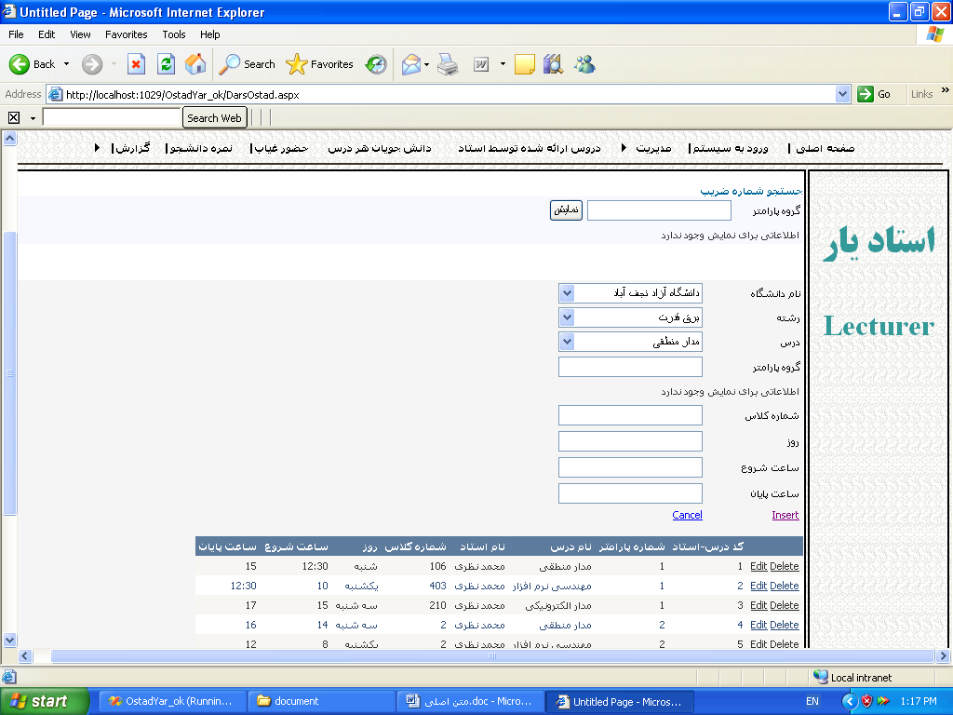

شکل 5-10 ثبت مشخصات اساتيد

5-4 دانشجويان هر درس
در اين قسمت بايستي دانشجويان هر درس يا کلاس را مشخص نماييم همانطور که در شکل 5-11 مشاهده
مي نماييد با انتخاب دانشگاه و رشته مورد نظر اسامي دانشجويان آن رشته و دانشگاه لود شده و در اولين GridVeiw نمايش داده مي شوند حال درس مورد نظر را انتخاب کرده و از بين اسامي دانشجويان لود شده آنهايي را که اين واحد درسي را گرفته اند انتخاب ميکنيم (با زدن دکمه Select) اسامي دانشجويان انتخاب شده در GridVeiw دوم نمايش داده مي شوند. با اين حساب از اولين Grid Veiw براي نمايش اسامي دانشجويان رشته و دانشگاه انتخاب شده استفاده مي شود و از Grid Veiw دوم براي نمايش دانشجويان انتخاب شده براي آن درس استفاده مي کنيم.

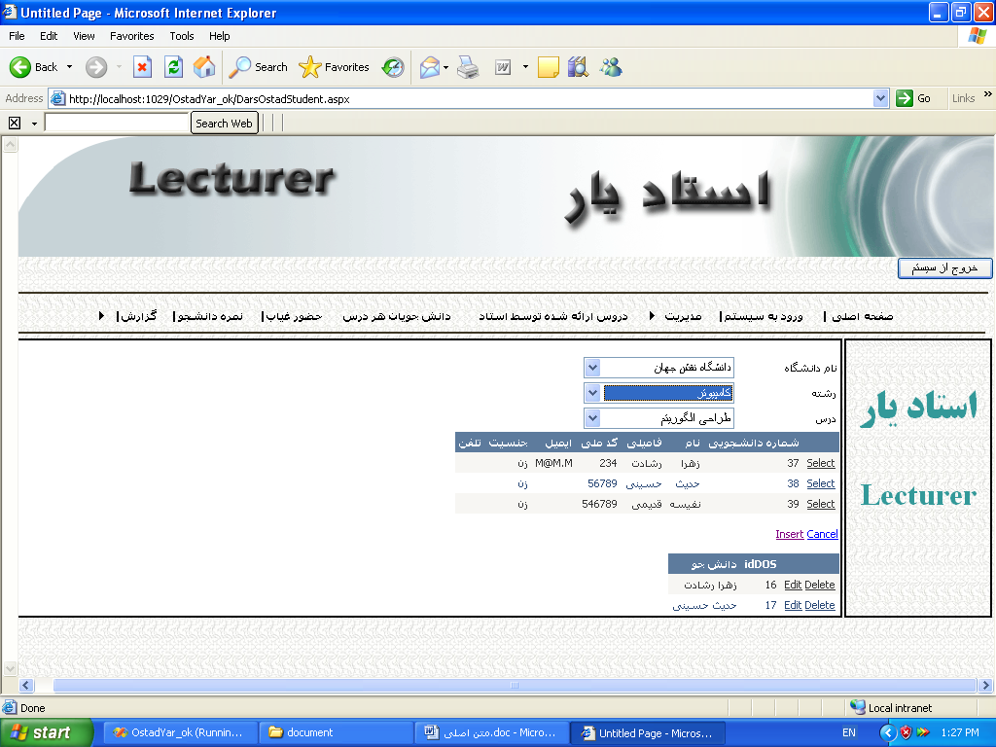

شکل 5-11 مشخص کردن دانشجويان هر واحد درسي

5-5 حضور و غياب
همانطور که در شکل 5-12 مشاهده مي شود قبل از مشخص کردن درس و تاريخ موردنظر براي حضور و غياب بايستي دانشگاه و رشته مربوط به آن درس را نيز مشخص نماييم با اين کار اسامي دانشجويان آن درس لود مي شوند و با استفاه از CheckBox هاي مقابل نام هر دانشجو حضور و غياب را انجام مي دهيم.
توجه : برنامه به صورتي نوشته شده است که جلوي نام افراد غايب بايد تيک زده شود.

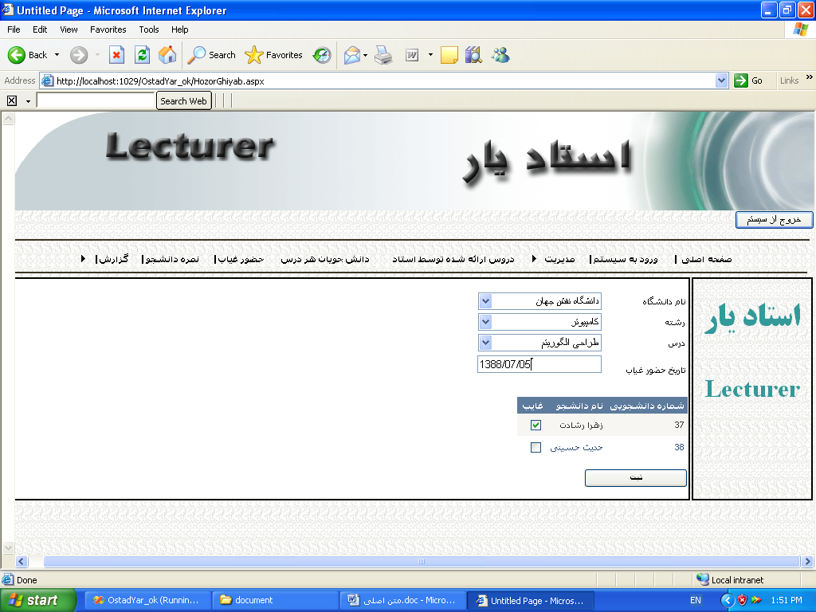

شکل 5-12 انجام حضور و غياب

5-6 نمره دانشجو
در اين قسمت نمره هر پارامتر را ثبت مي نماييم (شکل 5-13) به اين صورت که با مشخص کردن دانشگاه، رشته و درس موردنظر اسامي دانشجويان آن کلاس لود مي شود و ما ميتوانيم در Grid View با زدن دکمه Edit نمره پارامتر آن دانشجو را وارد نماييم.
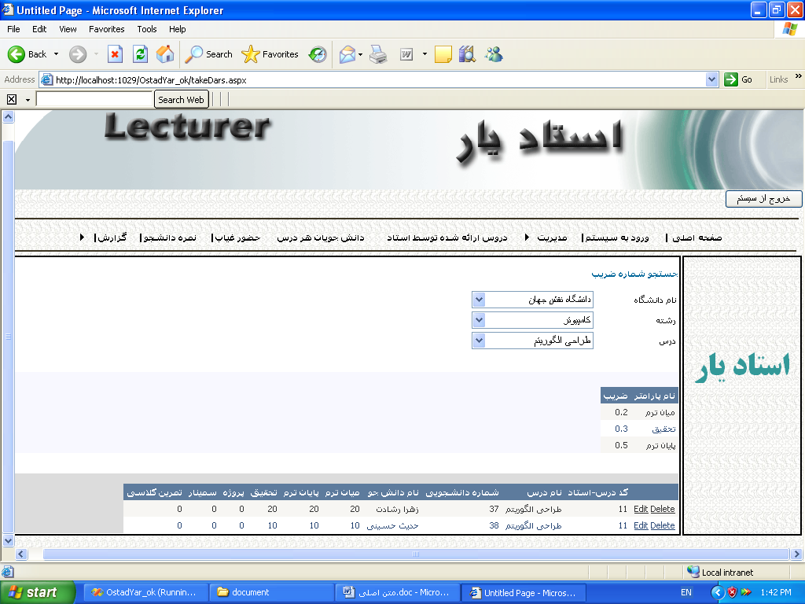

شکل 5-13 ثبت نمره پارامترها
حال اگربه منوي گزارش رفته و گزينه تکاليف را زده آنگاه مشخصات همين کلاس درس را وارد نمائيم(دانشگاه،رشته و...) اسامي دانشجويان اين کلاس لود شده و جلوي اسامي دانشجوياني که نمرات آنها را در قسمت بالا وارد کرده ايد ستون آن پارامتر تيک خورده است (انتخاب شده است) شکل 5-14.
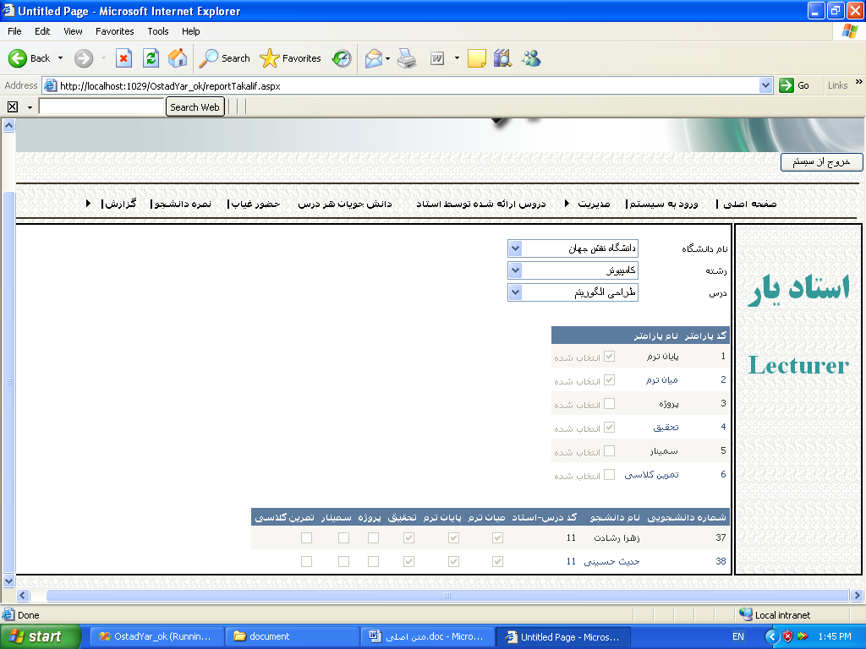

شکل 5-14 مشاهده تکاليف

5-7 گزارش
گزينه هاي اين منو عبارتند از:
1-آمار دانشجويان غايب 2-گزارش نمره دانشجويان 3-تکاليف
5-7-1 آمار دانشجويان غايب
در اين قسمت مطابق شکل 5-15 با وارد کردن تاريخ، درس، رشته و دانشگاه موردنظر ليست حضورغياب آن جلسه به ما نشان داده مي شود.

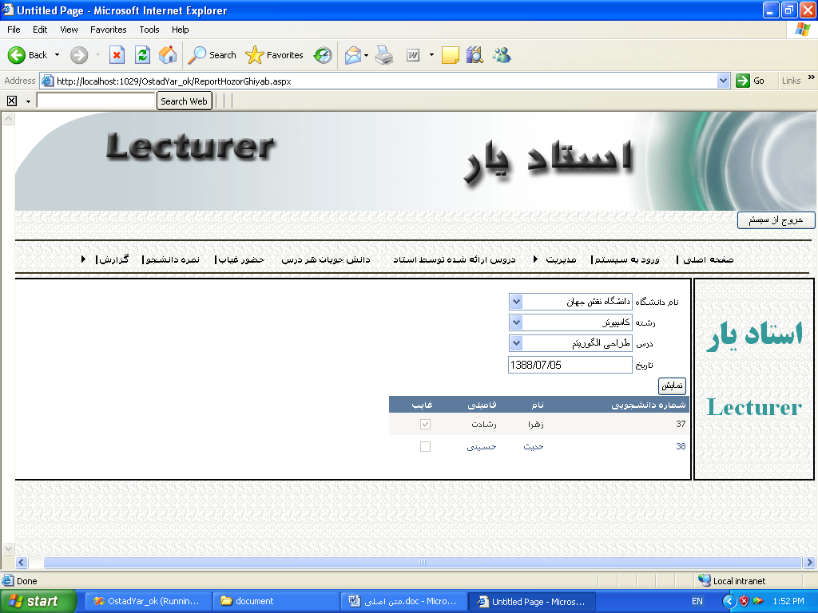

شکل 5-15 آمار دانشجويان غايب

شکل هاي 5-15 و 5-12 را مشاهده نماييد.
5-7-2 گزارش نمره دانشجويان
بعد از وارد کردن نمره پارامتر هاي هر دانشجو سيتم نمره پاياني دانشجو را محاسبه و تحت عنوان نمره پاياني به ما نشان مي دهد شکل 5-16.
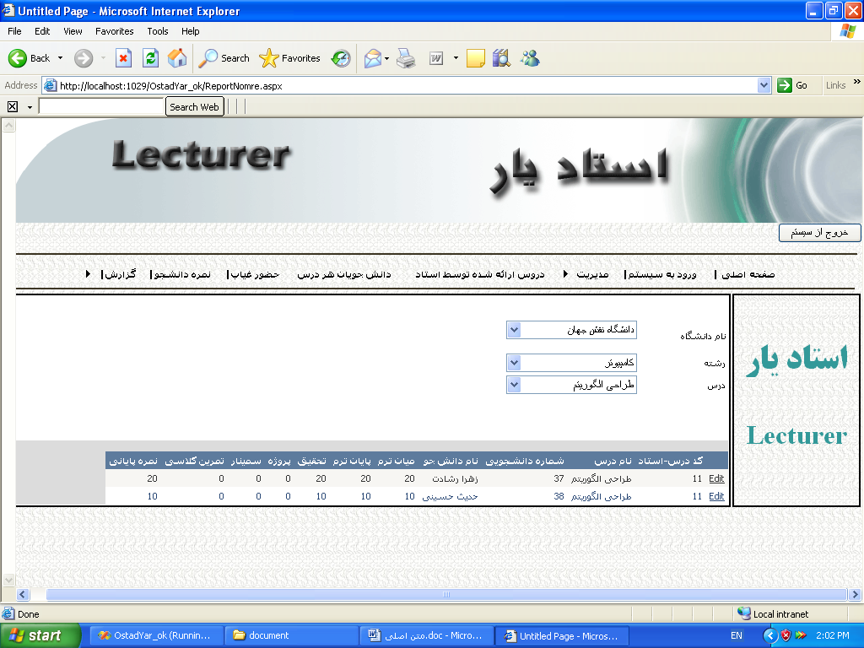

شکل 5-16 نمره پاياني دانشجويان
نمره پاياني با ضرب کردن ضريب هر پارامتر در نمره آن پارامتر و سپس جمع شدن نمره همه پارامترهاي آن گروه محاسبه مي شود(نمره هر پارامتر بايستي از 20 داده شود).
5-7-3 تکاليف
براي مشاهده تحويل دادن يا ندادن پارامترهاي هر درس توسط دانشجو از اين گزينه استفاده مي شود. شکل 5-17

